Soluzioni [ A ]

1.
Proprietà f ( t ) (con le notazioni usate a lezione)
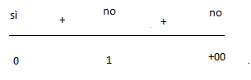
t = 0 discontinuità eliminabile
t $→1$ f ( t ) 1 / ( t – 1 )²
t $→+∞$ f ( t ) > 1 / t ^{2α} ; scegliendo α < ½ si conclude per confronto

Studio F ( x )
C.E. [ 0 , ½ ) ( 1 , + $∞$ )
Infatti deve essere 0 ≤ x < 2 x < 1 oppure 1 < x < 2x.
SGN sempre positiva
Infatti x < 2x e f ( t ) > 0.
LIM per x → ½⁻ F ( x ) → +∞
per x → 1⁺ F ( x ) → +∞
per x → +∞ F ( x ) → +∞ :
Infatti, per il teorema della media integrale
$∃ξ∈(\text{ x , 2 x })\text{ : }$F ( x ) = x / ( log $ξ$ )² > x / ( log 2x )² → +∞.
DRV F ‘ ( x ) = $\frac{2}{(\text{ log 2 x })^{2}}\text{ - }\frac{1}{(\text{ log x })^{2}}$
F ‘ ( x ) > 0 se 2 ( log x )² > ( log 2x )² . Poiché log 2 x = log 2 + log x , sviluppando i calcoli si trova che deve essere ( log x )² – 2 log2 logx – ( log2 )² > 0. Questo accade se logx < log2 ( 1 - $\sqrt{\text{ 2}}$ ) oppure log x > log2 ( 1 - $\sqrt{\text{ 2}}$ ) cioè per 0 < x < $2^{\text{1 - }\sqrt{2}}$ oppure x > $2^{\text{1 }+\sqrt{2}}$. Tenendo conto del C.E. e del fatto che $\text{1/2 }<{\text{ 2}}^{\text{1 - }\sqrt{2}}<\text{ 1 }<{\text{ 2}}^{{}^{\text{1 }+\sqrt{2}}}$, si conclude che è F’ ( x ) > 0 per 0 < x < ½ e per x > $2^{\text{1 }+\sqrt{2}}$.
Per x → 0 F ‘ ( x ) = $\frac{2}{(\text{ log 2 }+\text{ log x })^{2}}\text{ - }\frac{1}{(\text{ log x })^{2}} ≈ \frac{1}{(\text{ log x })^{2}} →\text{ 0}$
2.
C.E. x $∈$ R , y $∈ [\text{ 0 , }π]$
SLZ Soluzioni costanti y = 0 , y = $π$. Poiché la derivata di B ( y ) = seny esiste in tutto il dominio, il teorema di unicità garantisce che le soluzioni non costanti non intersecano quelle costanti.
Per 0 < y < π, separiamo le variabili e integriamo : $\int{\frac{\text{dy}}{\text{seny}} = \int{\text{ x dx}}}$.
Ma $\int{{\frac{\text{dy}}{\text{seny}} = \int{\frac{\text{seny}}{{\text{1 - cos}}^{2}y}\text{ dy }= \int{ \frac{\text{dt}}{t^{2}\text{ - 1}}}}}_{\text{con t }=\text{ cosy}}} = \frac{1}{2}\text{ log }\left|\frac{\text{t - 1 }}{\text{t }+\text{ 1}}\right|+\text{ c }=$$\frac{1}{2}\text{ log }\frac{\text{1 - cosy}}{\text{1 }+\text{ cosy}}+\text{ c }$.
Dunque :
$\frac{1}{2}\text{ log }\frac{\text{1 - cosy}}{\text{1 }+\text{ cosy}} = \frac{1}{2} ({\text{ x}}^{2}+\text{ c })$→$\frac{\text{1 - cosy}}{\text{1 }+\text{ cosy}} ={\text{ k e}}^{x^{2}}$ (con k = e^{c}) →$\text{ cosy }= \frac{{\text{1 - k e}}^{x^{2}}}{\text{1 }+{\text{ k e}}^{x^{2}}}$→
y = arccos $\frac{{\text{1 - k e}}^{x^{2}}}{\text{1 }+{\text{ k e}}^{x^{2}}}$. Deve essere $\left|\frac{{\text{1 - k e}}^{x^{2}}}{\text{1 }+{\text{ k e}}^{x^{2}}}\right|<\text{ 1 }$, il che è sempre vero.
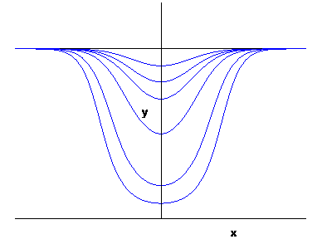

3.
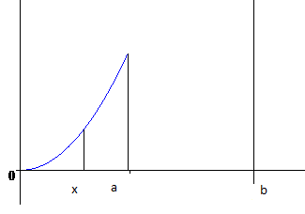
Il segmento verticale di ascissa x descrive la superficie laterale di un cilindro con raggio di base b – x ed altezza x²; la sua area è dunque 2 π ( b – x ) x² . Di conseguenza:
V = $2\text{ π }\int_{0}^{a}{(\text{ b - x }){\text{ x}}^{2}}\text{ dx }={\text{ 2 π a}}^{3}\left(\frac{b}{3}\text{ - }\frac{a}{4}\right)$.

Soluzioni [ B ]

1.
Proprietà f ( t ) (con le notazioni usate a lezione)
t = 0 discontinuità eliminabile
t $→1$ f ( t ) 1 / ( t – 1 )²
t $→+∞$ f ( t ) > 1 / t ^{2α} ; scegliendo α < ½ si conclude per confronto

Studio F ( x )
C.E. [ 0 , 1 ) ( 1 , + $∞$ )
Infatti deve essere 0 ≤ x² < x < 1 oppure x² > x > 1.
SGN negativa in [ 0 , 1 ) , positiva in ( 1 , +∞ )
Infatti f ( t ) è sempre positiva e dunque il segno di F ( x ) dipende dall’ordine dei due estremi di integrazione
LIM per x → $1^{±}$ F ( x ) $\int_{x}^{x^{2}}{ \frac{\text{dt}}{(\text{ t - 1 })^{2}}} = \frac{x}{x^{2}\text{ - 1}}→±∞$
per x → +∞ F ( x ) → +∞ :
Infatti, per il teorema della media integrale
$∃ξ∈(\text{ x , 2 x })\text{ : }$F ( x ) = ( x² – x ) / ( log $ξ$ )² $\frac{x^{2}}{(\text{ log ξ })^{2}} > \frac{x^{2}}{({\text{ log x}}^{2})^{2}}→±∞$
DRV F ‘ ( x ) = $\frac{\text{x - 2}}{\text{2 }(\text{ log x })^{2}}$
F ‘ ( x ) > 0 se x > 2.
Per x → 0 F ‘ ( x )$→\text{ 0}$
2.
C.E. x $∈$ R , y $∈ [\text{ - }π\text{/2 , }π/2]$
SLZ Soluzioni costanti y = ± $π$ / 2. Poiché la derivata di B ( y ) = cosy esiste in tutto il dominio, il teorema di unicità garantisce che le soluzioni non costanti non intersecano quelle costanti.
Per -$π$/2 < y < π/2 , separiamo le variabili e integriamo : $\int{\frac{\text{dy}}{\text{cosy}} = \int{\text{ x dx}}}$.
Ma $\int{{\frac{\text{dy}}{\text{cosy}} = \int{\frac{\text{cosy}}{{\text{1 - sen}}^{2}y}\text{ dy }=\text{ - }\int{ \frac{\text{dt}}{t^{2}\text{ - 1}}}}}_{\text{con t }=\text{ seny}}} = \frac{1}{2}\text{ log }\left|\frac{\text{t }+\text{ 1 }}{\text{t }−\text{ 1}}\right|+\text{ c }=$$\frac{1}{2}\text{ log }\frac{\text{1 }+\text{ seny}}{\text{1 - seny}}+\text{ c }$.
Dunque :
$\frac{1}{2}\text{ log }\frac{\text{1 }+\text{ seny}}{\text{1 - seny}} = \frac{1}{2} ({\text{ x}}^{2}+\text{ c })$→$\frac{\text{1 }+\text{ seny}}{\text{1 - seny}} ={\text{ k e}}^{x^{2}}$ (con k = e^{c}) →$\text{ seny }= \frac{{\text{k e}}^{x^{2}}\text{- 1}}{{\text{k e}}^{x^{2}}+\text{ 1}}$→
y = arcsen $\frac{{\text{k e}}^{x^{2}}− 1}{{\text{k e}}^{x^{2}}+\text{ 1}}$. Deve essere $\left|\frac{{\text{k e}}^{x^{2}}−1}{{\text{k e}}^{x^{2}}+1}\right|<\text{ 1 }$, il che è sempre vero.

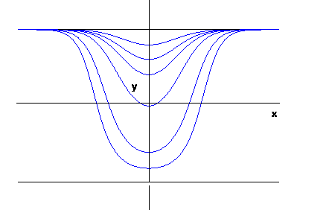

3.
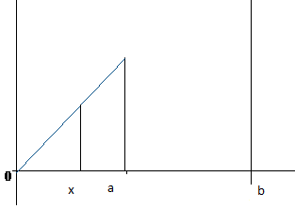
Il segmento verticale di ascissa x descrive la superficie laterale di un cilindro con raggio di base b – x ed altezza x; la sua area è dunque 2 π ( b – x ) x . Di conseguenza:
V = $2\text{ π }\int_{0}^{a}{(\text{ b - x })\text{ x}}\text{ dx }={\text{ 2 π a}}^{2}\left(\frac{b}{2}\text{ - }\frac{a}{3}\right)$.

